虚拟打印机PDFCreator设置办法
目录
说明： 1
一、服务器设置步骤 1
1、安装终端安全工具： 1
2、添加虚拟打印机（留意版本号为V1.3） 2
3、设置PDFCreator为默认打印机 2
4、删除服务器原有打印机驱动&禁止客户端打印机映射 2
5、导入注册表文件 3
二、更新e地通客户端版本V35019 4
1、新客户端下载地址： 4
2、安装pdf阅读器 4
三、客户端打印办法 4

说明：
按照以下办法设置虚拟打印机，e地通用户将不再需要绑定系统帐户，在添加e+1的时候绑定管理员用户即可。所有的e地通用户统一用管理员用户登录，所有用户的环境将与管理员一至，输入法、屏幕保护只需要调整管理员用户即可

一、服务器设置步骤

1、安装终端安全工具：
TSToolInstall.exe，下一步安装完成即可，请安装在C:\Program Files\TerminalTool目录下。
下载地址：http://www.wholeton.com/UpLoadFile/soft/TSToolInstal-v1.4.rar

2、添加虚拟打印机（留意版本号为V1.4）
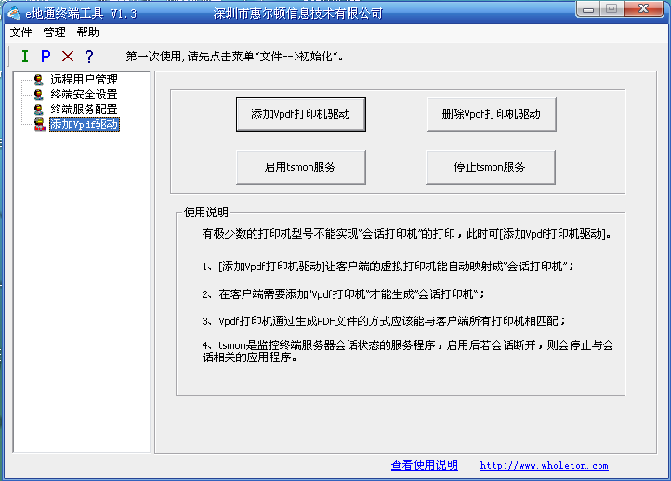
添加成功会会提示添加成功！

3、设置PDFCreator为默认打印机
打开—〉开始—打印机和传真—〉将PDFCreator设置成默认打印机；
可以将服务器上打印机的名字更改成自己习惯的名字。

4、删除服务器原有打印机驱动&禁止客户端打印机映射
开始—打印机和传真—空白处点右键—服务器属性—驱动程序—删除其他客户端真实打印机驱动
可以在服务器上禁止客户端的打印机映射，这样可以避免客户选择错打印机的现象。设置方法：在操作2的界面中点左侧列表中的终端服务配置，将右边红框中的选项的勾去掉，点击下面的确认设置即可。如图
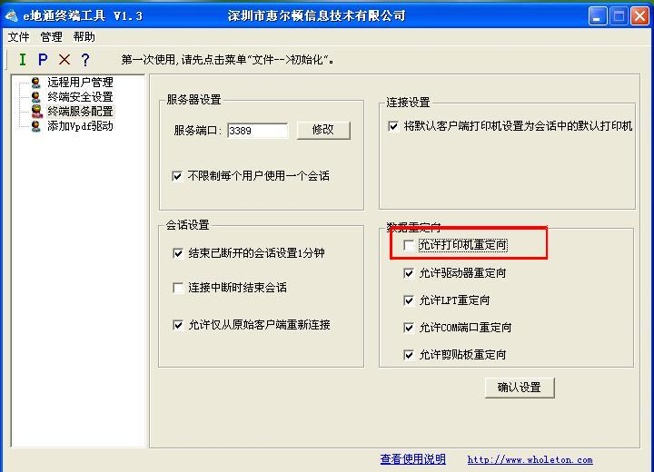

5、导入注册表文件
此模式对当前的管理员用户已经设置完成，如若所有客户端均绑定此NT用户，则不需再做任何操作。
某些客户要求使用客户端绑定不同的NT用户，则需设置模板用户。例如对于RDP组远程用户test01，用test01登陆进操作系统后双击安装目录下C:\Program Files\TerminalTool中找到print.reg文件，即可完成该用户的打印设置。然后将该用户设置成模板用户（拷贝NTUSER.DAT文件到其他远程用户目录及DefaultUser目录下），使得系统其他远程用户不必再做此打印设置。
此处可与惠尔顿公司技术联系，服务器的安装不熟悉的话可以直接找技术来安装。

二、更新e地通客户端版本V35019以上

1、新客户端下载地址：
需要安装此版本的客户端程序，下载后自解压安装即可
下载地址：http://www.wholeton.com//UpLoadFile/soft/edtsc-v35035.exe

2、安装pdf阅读器
下载此pdf阅读器进行安装。下载地址：
http://www.wholeton.com//UpLoadFile/soft/PDFReader.rar

三、客户端打印办法
1、客户端远程登陆后，打印的时候默认就是PDFCreator打印机，如果不是请选择PDFCreator打印机，点打印即可。
2、客户端将自己的物理打印机设置为默认打印机。已经安装的虚拟打印驱动可以删除掉。

